Srovnání nabídek nůžkových stanů 3x3m s potiskem:
Brimo:
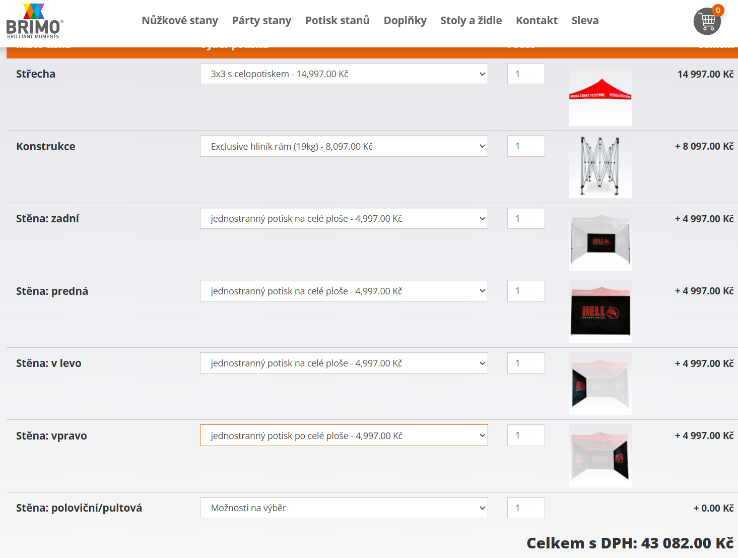
Tj jeden kus, tudíž 2 by vyšly na 86 164 Kč
Cena je bez dopravy, obalů, závaží či kotvících hřebů

Tentino:
Poslali 2 nabídky, buď s užšími, anebo širšími stojkami
Ceny i s dopravou, obaly a kotvícími hřeby: 66786 / 76974 Kč
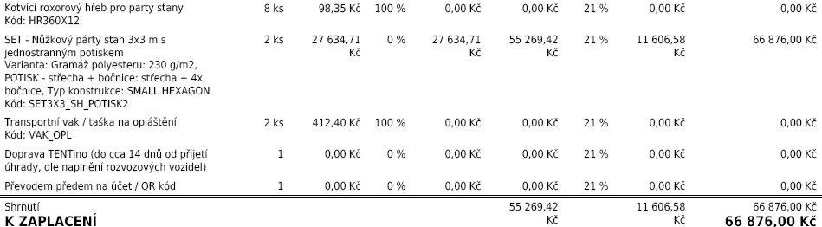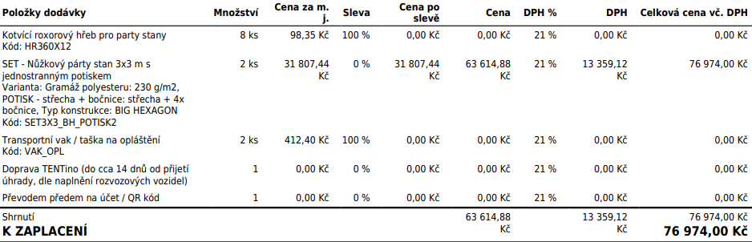
Mastertent:
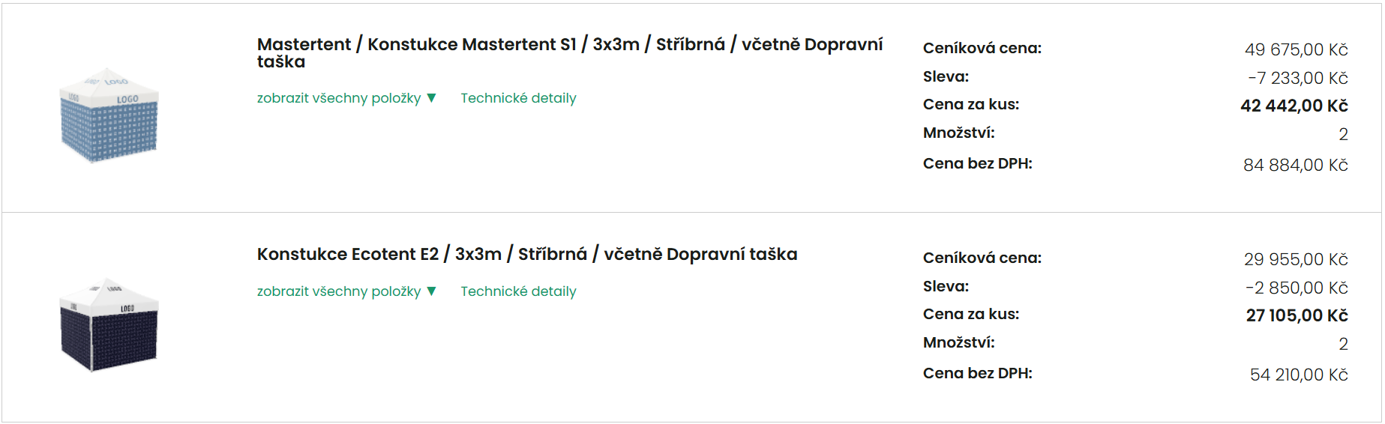
Obdobně i zde nabídli levnější a bytelnější dražší, cena bez dopravy: 54210 / 84884 Kč

